2. pielikums

TEHNISKĀ SPECIFIKĀCIJA
Balkona/terases atjaunošana ēkai ar kadastra Nr. 9011 0010683 002, Lielā iela 38, Kandava, Tukuma novads
Kadastra Nr. 9011 0010683 002 Cenu aptauja Nr. 1-18/19
1 Darbu apjoms
1. Obligāta objekta apsekošana, visu nepieciešamo kontroluzmērījumu veikšana un darbu tehnoloģijas noteikšana, ņemot vērā TAA 43.-44. lappusē, Foto Nr. 84 konstatēto balkona/terases pirmsavārijas stāvokli.
2. Pirms demontāžas nodrošināt darba zonas norobežošanu, aizsardzību pret nepiederošu personu piekļuvi un nepieciešamos pagaidu stabilizācijas vai balstīšanas pasākumus.
3. Demontēt nolietotos un bojātos balkona/terases koka konstrukciju elementus, klāju, nestabilos savienojumus un citus elementus, kuri neatbilst turpmākai drošai ekspluatācijai. Būvgruži jāizved un jānodod atbilstošā apsaimniekošanā.
4. Pārbaudīt mūrēto ķieģeļu balstu faktisko stāvokli. Bojāto mūrējumu un izdrupušās šuves atjaunot, bet balstus ar nepietiekamu stabilitāti pārbūvēt vai nostiprināt līdz drošai konstrukcijas balstīšanai.
5. Atjaunot balkona/terases nesošo koka konstrukciju, balstus, sijas, klāju un savienojumus. Koksnei jābūt konstruktīvi piemērotai āra videi un aizsargātai pret bioloģiskiem bojājumiem un mitruma iedarbību. Metāla stiprinājumiem jābūt korozijizturīgiem.
6. Pie fasādes izbūvēt tehniski pamatotu konstrukcijas pieslēguma mezglu ar hidroizolāciju un skārda vai citu pret nokrišņiem noturīgu aizsargapdari, nepieļaujot nokrišņu ūdens nokļūšanu uz fasādes un pamatu zonas.
7. Izbūvēt klāja un nokrišņu ūdens novadīšanas risinājumu ar kritumu prom no fasādes. Nodrošināt, lai ūdens netiek uzkrāts uz klāja, nenonāk uz fasādes vai pamatu zonās un nerada koksnes samirkšanu.
8. Atjaunot skartās fasādes, balstu un klāja pieslēgumu vietas līdz vienmērīgai, lietošanai gatavai virsmai. Ja apsekošanā konstatēts, ka drošai lietošanai nepieciešami margu vai citi aizsargierīču darbi, tos iekļauj kopējā piedāvājuma cenā un risinājumu saskaņo ar pasūtītāju pirms izpildes.
9. Pēc darbu pabeigšanas notīrīt darba zonu, pārbaudīt konstrukcijas stabilitāti, ūdens novadīšanu, stiprinājumus un pieslēguma mezglus, kā arī nodot pasūtītājam darbu pieņemšanai nepieciešamo dokumentāciju.
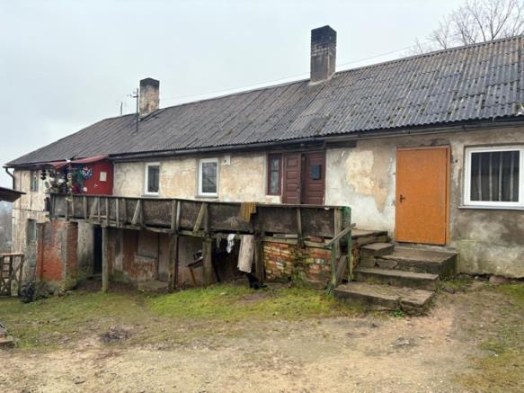
Foto Nr. 84 - skats uz ēkas Nr. 002 lieveni un balkonu/terasi (avots: TAA).
2 Minimālās tehniskās prasības
Parametrs | Minimālā prasība
Darbu uzsākšana | Darbus drīkst sākt tikai pēc obligātās apsekošanas, kontroluzmērījumiem un darbu risinājuma saskaņošanas ar pasūtītāju. Pirms demontāžas nodrošina iedzīvotāju un darba vietas drošību.
Nesošā konstrukcija | Nesošo elementu šķērsgriezumus, materiālus un savienojumus nosaka pēc faktiskās situācijas objektā. Risinājumam jānodrošina konstrukcijas mehāniskā stiprība, stabilitāte un droša lietošana.
Koksnes aizsardzība | Koka konstrukciju materiāliem jābūt piemērotiem āra videi, aizsargātiem pret mitrumu, sēnītēm un koksngraužiem. Zāģējumu un urbumu vietas apstrādā atbilstoši izmantotās aizsardzības sistēmas prasībām.
Mūrētie balsti | Bojātās mūra vietas un šuves jāiztīra līdz stabilai pamatnei un jāatjauno ar piemērotu mūrjavu. Ja balstu nestspēja vai stabilitāte ir nepietiekama, paredz pārbūvi vai pastiprinājumu.
Savienojumi un stiprinājumi | Savienojumiem jābūt mehāniski drošiem un korozijizturīgiem. Improvizēti vai pagaidu savienojumi gala risinājumā nav pieļaujami.
Fasādes pieslēgums | Pieslēguma mezglā pie fasādes jāizbūvē nepārtraukta hidroizolācija un aizsargelementi, kas novada ūdeni prom no fasādes. Fasādes apdare pēc darbu pabeigšanas jāatjauno.
Klājs un ūdens novadīšana | Klāja virsmai jābūt ar pietiekamu kritumu prom no ēkas. Jāparedz atstarpes, noteces vai cits risinājums, kas nepieļauj ūdens uzkrāšanos uz konstrukcijas.
Lietošanas drošība | Atjaunotajai konstrukcijai jābūt drošai lietošanai. Ja nepieciešams, paredz margu vai citu aizsardzības elementu atjaunošanu atbilstoši faktiskajai situācijai un spēkā esošajām prasībām.
3 Darbu veikšana, nodošana un garantija
- Visus darbus, teritorijas sakārtošanu un dokumentācijas nodošanu pabeidz līdz 2026. gada 1. novembrim. Darbu laikā aizsargā ēkas fasādi, pamatu zonu, piekļuves ceļus, inženierkomunikācijas un apkārtējo teritoriju. Katras darba dienas beigās darba zona jāatstāj drošā stāvoklī.
- Pretendents nodrošina visus nepieciešamos materiālus, instrumentus, transportu, pacelšanas līdzekļus, individuālos un kolektīvos darba aizsardzības līdzekļus.
- Pirms darbu pieņemšanas izpildītājs iesniedz darbu izpildes apliecinājumu, izmantoto būtisko materiālu informāciju, garantijas dokumentus un, ja attiecināms, atkritumu nodošanu apliecinošu informāciju.
- Garantijas termiņš ir vismaz 36 mēneši. Garantijā ietilpst defektu novēršana, koka konstrukciju savienojumu, klāja, hidroizolācijas un ūdens novadīšanas risinājumu bojājumu novēršana, ja tie radušies izpildītāja darbu vai materiālu kvalitātes dēļ.
- Darbus pieņem ar pieņemšanas un nodošanas aktu pēc visu konstatēto defektu novēršanas un dokumentācijas saņemšanas.
Pretendenta piedāvātais risinājums atbilst tehniskajai specifikācijai:
Pretendenta nosaukums: ______________________________________________
Datums: ___________________________________________________________
Paraksts: _________________________________________________________
Amats, vārds un uzvārds: ___________________________________________

